鄞州中学2009届高三第二次理综考试试卷

选择题（本题包括13小题。每小题只有一个选项符合题意，每小题6分。）
1. 下列有关细胞分裂的叙述正确的是
A. 植物细胞有丝分裂过程中，细胞内所有的DNA经复制后平均分配到子细胞中
B. 精子形成过程中，若某一对同源染色体未分开，则形成的精子有一半不正常
C. 观察动物精巢切片时，可能会同时观察到有丝分裂和减数分裂不同时期的细胞
D. 有丝分裂和减数分裂完成后的细胞都会立即进入下一个细胞周期
2. 生物学能有今天如此辉煌的成就,离不开众多科学家倾其一生孜孜不倦的研究.下面提及
的科学家实验中有精心设置对照实验的是
①达尔文提出了以自然选择学说为中心的生物进化理论
②鲁宾和卡门证明了光合作用释放的氧全部来自水
③赫尔希和蔡斯证明了在噬菌体中DNA是遗传物质，而蛋白质不是遗传物质
④艾弗里证明了促使R型菌转化成S型菌的物质是DNA
⑤沃森和克里克提出DNA分子双螺旋结构模型
A.②③④ B.①②③④ C.②③④⑤ D.①③④
3. 下图所显示的生物学信息中，不正确的是
光照强度
二氧化碳吸收量
A
0
酶
的
催
化
效
率
0
PH
B

0 10 20 30
青蛙
C
4. “神舟”四号飞船携带的生命系统装置中有混合的小白鼠骨髓瘤细胞和淋巴细胞，在微
温度
耗氧量
小鼠
D
促进
抑制
生长素浓度
双子叶植物杂草
水稻
重力的情况下，请预测该实验的作用
A.提高骨髓瘤细胞和淋巴细胞的突变频率 B.提高骨髓瘤细胞和淋巴细胞的繁殖能力
C.提高骨髓瘤细胞和淋巴细胞的融合几率 D.促进B淋巴细胞产生抗体
5. 在夏季晴朗的中午，玉米植株叶片因水分蒸腾过强而处于萎焉状态，此时叶片细胞内可
能进行的生理过程下列叙述不正确的是
A．线粒体产生的二氧化碳可进入叶绿体进行光合作用
B．叶绿体产生的氧气可进入线粒体中进行呼吸作用
C．叶片细胞生命活动所需能量主要由无氧呼吸提供
D．叶肉细胞内可进行较旺盛的光合作用
6. 某地区生态系统受到化学毒剂污染，该系统内植物迅速死亡。此生态系统中I、II、III营养级生物数量及分解者数量在短期内变化趋势如图所示。其中正确的是
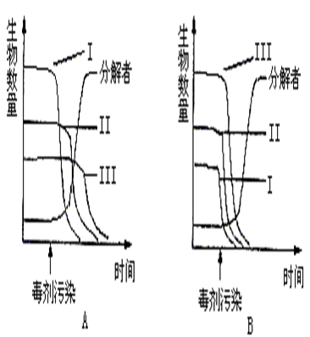

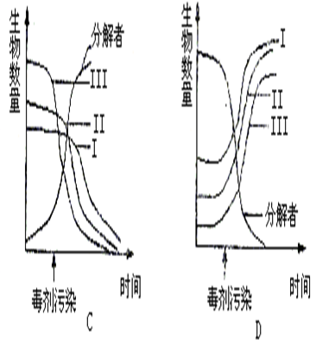

7、下列叙述合理的是
A．金属材料都是导体，非金属材料都是绝缘体
B．棉、麻、丝、毛及合成纤维完全燃烧都只生成CO₂和H₂O
C．水电站把机械能转化成电能，而核电站把化学能转化成电能
D．我国规定自2008年6月1日起，商家不得无偿提供塑料袋，目的是减少“白色污染”
8、阿伏加德罗常数N_{A}，下列说法正确的是：
A．1 mol甲基中含有7N_{A}电子。
B．25℃时，1L pH=13的氢氧化钠溶液中含有N_{A}氢氧根离子
C．在含有N_{A}个醋酸根离子（CH₃COO－）的醋酸溶液中，氢离子（H⁺）数目略大于N_{A}
D．常温常压下的33.6L氯气与27g铝充分反应，转移电子数为3N_{A}
9、将V₁mL1.0mol/L HCl溶液和V₂mL未知浓度的
20
22
24
26
28
30
0
10
20
30
40
50
V₁ / mL
温度 / ℃
NaOH溶液混合均匀后测量并记录溶液温度，实验
结果如右图所示(实验中始终保持 V₁ + V₂= 50mL)。
下列叙述正确的是
A、做该实验时环境温度为22℃
B、该实验表明化学能可能转化为热能
C、NaOH溶液的浓度约为1.0mol/L
D、该实验表明有水生成的反应都是放热反应

10、短周期元素X、Y、Z的原子序数依次递增，其原子的最外层电子数之和为13。X与Y、Z位于相邻周期，Z原子最外层电子数是X原子内层电子数的3倍或者Y原子最外层电子数的3倍。下列说法正确的是
A、X的氢化物溶于水显酸性
B、Y的氧化物是离子化合物
C、Z的氢化物的水溶液在空气中存放不易变质
D、X和Z的最高价氧化物对应的水化物都是弱酸
11、下列铜-锌原电池装置中，电极材料、灯泡、烧杯等均相同，能使小灯泡最亮且持续时间最长的是

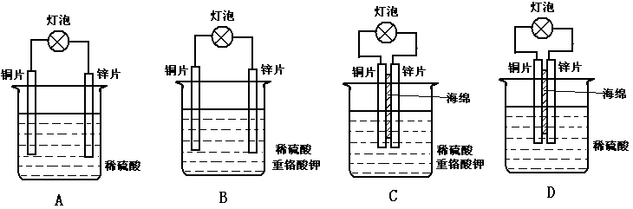
12、叠氮酸（HN₃）与醋酸酸性相近，下列叙述中错误的是
A HN₃水溶液中微粒浓度大小顺序为：c(HN₃)＞c(H⁺)＞c(N₃¯)＞c(OH¯)
B HN₃与NH₃作用生成的叠氮酸铵是共价化合物
C NaN₃水溶液中离子浓度大小顺序为：c(Na⁺)＞c(N₃¯)＞c(OH¯)＞c(H＋)
D N₃¯与CO₂含相等电子数
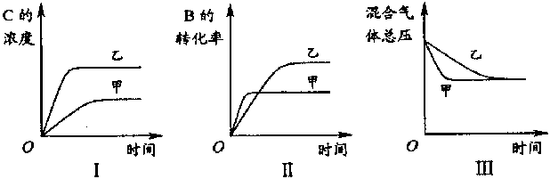13、在容积固定的密闭容器中存在如下反应：
A(g)＋3B(g)2C(g)；△H＜0
某研究小组研究了其他条件不变时，改变某一条件对上述反应的影响，并根据实验数据作出上述关系图：
下列判断一定错误的是
A 图I研究的是不同催化剂对反应的影响，且乙使用的催化剂效率较高
B 图Ⅲ研究的是温度对反应的影响，且甲表示反应开始后速升温,平衡前迅速恢复和乙同温
C 图Ⅱ研究的是温度对反应的影响，且甲的温度较高
D 图Ⅲ研究的是不同催化剂对反应的影响，且甲使用的催化剂效率较高
14、做初速度不为零的匀加速直线运动的物体，在时间T内通过位移s₁到达A点，接着在时间T内又通过位移s₂到达B点，则以下判断正确的是
A．物体在A点的速度大小为$\frac{S_{2}−S_{1}}{T}$ B．物体运动的加速度为
C．物体运动的加速度为 D．物体在B点的速度大小为

15、一恒力沿水平方向将质量为m的物体在水平面上向前推移s，做功W₁；用同样大小的力，将质量为2m的物体沿斜面向上推移s，做功W₂；仍用同样大小的力，将质量为3m的物体竖直向上提升s，做功W₃，则正确的关系是
A.W₁＝W₂＝W₃ B.W₁>W₂>W₃ C.W₁<W₂<W₃ D.W₁＝W₂≠W₃
16、如图所示，P、Q是两个电荷量相等的正点电荷，它们连线的中点是O，A、B是中垂线上的两点，OA＜OB，用E_{A}、E_{B}、φ_{A}、φ_{B}分别表示A、B两点的场强和电势，则
P
Q
A
B
O
A．E_{A}一定大于E_{B}，φ_{A}一定大于φ_{B}
B．E_{A}不一定大于E_{B}，φ_{A}一定大于φ_{B}
C．E_{A}一定大于E_{B}，φ_{A}不一定大于φ_{B}
D．E_{A}不一定大于E_{B}，φ_{A}不一定大于φ_{B}
17、如图所示，从倾角为θ的斜坡顶端以初速度v₀水平抛出一小球，不计空气阻力，若斜坡足够长，则小球抛出后离开斜坡的最大距离H是
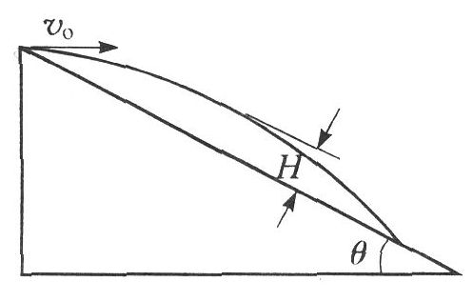
A.$\frac{v_{0^{2}}}{2g}$ B.$\frac{v_{0^{2}}{\text{sin}}^{2}θ}{2g}$
C.$\frac{v_{0^{2}}\text{sin}θ}{2g}$ D.$\frac{v_{0^{2}}\text{tan}θ\text{sin}θ}{2g}$
二、选择题(本题包括8小题。每小题给出的四个选项中，有的只有一个选项正确，有的有多个选项正确，全选对的得6分，选对但不全的得3分，有选错的得0分)
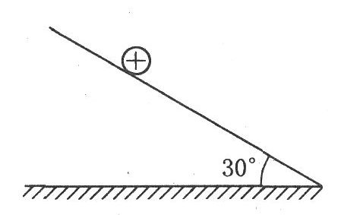
18、如图所示，在倾角为30°的光滑绝缘斜面上，垂直纸面放置一根长为L、质量为M的直导体杆。若要使在杆中通以垂直于纸面向里的电流I时，杆仍能静止在斜面上，就应再加一匀强磁场，此磁场的磁感强度的大小和方向可能的是
(A)$B=\frac{\text{Mg}}{2\text{IL}}$，方向垂直于斜面向上
(B)$B=\frac{\text{Mg}}{2\text{IL}}$，方向垂直于斜面向下
(C)$B=\frac{\text{Mg}}{\sqrt{3}\text{IL}}$，方向竖直向下 (D)$B=\frac{\text{Mg}}{\text{IL}}$，方向水平向左
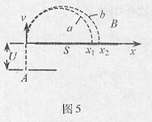
19、图是质谱仪工作原理的示意图。带电粒子a，b经电压U加速（在A点初速度为零）后，进入磁感应强度为B的匀强磁场做匀速圆周运动，最后分别打在感光板S上的x₁、x₂处。图中半圆形的虚线分别表示带电粒子a、b所通过的路径，则
A．a的质量一定小于b的质量
B．a的电荷量一定大于b的电荷量
C．a运动的时间小于b运动的时间
D．a的比荷（q_{a}/m_{a}）大于b的比荷（q_{b}/m_{b}）
20、质量为m的子弹，以速率v水平射入放在光滑水平面上、质量为M的木块而没有穿出，则下列说法中正确的是
(A)子弹克服阻力所做的功，等于系统内能的增量
(B)子弹动能的减少量等于克服阻力所做的功
(C)子弹机械能的减少量，等于木块获得的动能与系统损失的机械能之和
(D)阻力对子弹做的功与推力对木块做的功相等

21、如图所示，MN、PO为水平面上足够长的平行光滑的导电滑轨，垂直于滑轨平行地放有两根金属滑杆ab和cd，两滑杆质量相同，电阻也相同，导轨电阻不计。匀强磁场的方向垂直轨道平面向上。开始时，ab、cd两滑杆处于静止状态，则
(A)若使ab杆向右以速度v作匀速运动，则cd杆也将向右运动但速度总小于v
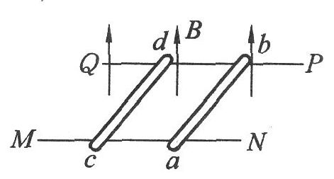
(B)若向右打击一下ab杆，则最终两杆以相同的速度向右匀速运动
(C)若对ab杆施一水平向右的恒力，则最终两杆以相同的速度向右匀速运动
(D)若对ab杆施一水平向右的恒力，则最终两杆以相同的加速度向右运动，但ab杆的速度总大于cd杆的速度

三、非选择题
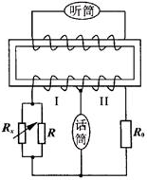
22、（1）某同学用单摆测重力加速度，发现单摆静止时摆球重心在球心的正下方，他仍将从悬点到球心的距离当作摆长L，通过改变摆线的长度，测得6组L和对应的周期T，画出L-T²图线，然后在图线上选取A、B两点，坐标如图所示。他采用恰当的数据处理方法，则计算重力加速度的表达式应为g= 。请你判断该同学得到的结果与摆球重心就在球心处的情况相比，将 （填“偏大”、“偏小”或“相同”）。
B
A
L_{A}
L_{B}
L/m
T²/s²
T_{A}²
T_{B}²
·
·

（2）原始的电话机将听筒和话筒串联成一个电路，当自己对着话筒讲话时，会从话筒中听到自己的声音，导致听觉疲劳而影响通话。现代的电话将听筒电路与话筒电路分开，改进的电路原理示意图如图所示，图中线圈Ⅰ与线圈Ⅱ匝数相等，R₀=1.2kΩ，R=3.6kΩ，R_{x}为可变电阻。当R_{x}调到某一值时，从听筒中就听不到话筒传出的声音了，这时R_{x}= kΩ。

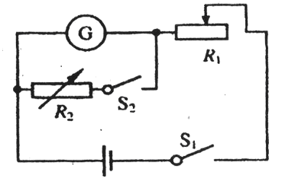
（3）测电流表G的内阻时备有下列器材：
A．待测电流表（量程1mA，内阻约几十欧）
B．滑动变阻器（阻值范围0—100Ω）
C．滑动变阻器（阻值范围0—20kΩ）
D．电阻箱（0—999.9Ω）
E．电阻箱（0—9999Ω）
F．电源（电动势9V，有内阻）
G．开关、导线
若采用如图所示电路测定电流表G的内阻，并要求有较高的精确度，以上器材中，R₁应选用 ，R₂应选用 。（用器材前的英文字母表示）

23、质量为M、长度为L的木板置于光滑的水平地面上，在木板的左端放有一个质量为m的小物块，开始时小物块和木板都处于静止状态，如图所示. 某时刻，用一水平恒力F将小物块从木板的左端推向右端，若小物块与木块之间的动摩擦因数为μ, 问小物块滑到木板右端时木板的速度多大？

24、如图为宇宙中有一个恒星系的示意图，A为该星系的一颗行星，它饶中央恒星O运行轨道近似为圆，天文学家观测得到A行星运动的轨道半径为R₀，周期为T₀。
（1）中央恒星O的质量是多大？
A
O
（2）长期观测发现，A行星实际运动的轨道与圆轨道总存在一些偏离，且周期性地每隔t₀时间发生一次最大的偏离，天文学家认为形成这种现象的原因可能是A行星外侧还存在着一颗未知的行星B（假设其运行轨道与A在同一平面内，且与A的绕行方向相同），它对A行星的万有引力引起A轨道的偏离。根据上述现象及假设，能求出未知行星B运动的轨道半径吗?若能，写出求解过程和结论；若不能，请说明理由。

25、如图所示，M、N为两块带等量异种电荷的平行金属板，S₁、S₂为板上正对的小孔，N板右侧有两个宽度分别为d和2d的匀强磁场区域，磁感应强度大小均为B，方向分别垂直于纸面向里和向外，距磁场区域右侧L处有一个荧光屏，取屏上与S₁、S₂共线的O点为原点，向上为正方向建立x轴，M板左侧电子枪发射出的热电子经小孔S₁进入两板间，电子的质量为m，电荷量为e，初速度可以忽略。
（1）当两板间电势差为U₀时，求从小孔S₂射出的电子的速度V₀.
（2）求两金属板间电势差U在什么范围内，电子不能穿过磁场区域而打到荧光屏上。
（3）若电子能够穿过磁场区域而打到荧光屏上，试在答题卡的图上定性地画出电子进入磁场区域以后的运动轨迹。
（4）求电子打到荧光屏上的位置坐标x和金属板间电势差U的函数关系。
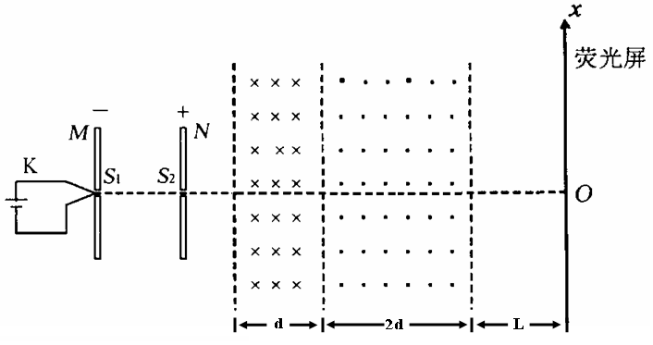

26、北京奥运会"祥云火炬燃料是丙烷（C₃H₈），亚特兰大奥运会火炬燃料是丙烯（C₃H₆）。北京奥运会主体育馆“鸟巢”钢结构所用钢材名为Q460EZ235，其强度是普通钢材的两倍，性能达到最高级别，集刚强、柔韧特点于一体，保证了“鸟巢”在承受最大460兆帕的外力时不变形。
（1）丙烷脱氢可得丙烯。
已知：C₃H₈(g）===CH₄(g)＋HC≡CH(g)＋H₂(g）△H₁=156.6KJ·mol^{－1}
CH₃CH=CH₂(g）===CH₄(g)＋HC≡CH(g) △H₂=32.4KJ·mol^{－1}
则相同条件下，反应C₃H₈(g)===CH₃CH=CH₂(g）＋H₂(g）的△H= KJ·mol^{－1}
（2）以丙烷为燃料制作新型燃料电池，电池的正极通人O₂和CO₂，负极通人丙烷．电解质是熔融碳酸盐。电池负极反应方程式为 ；放电时，CO₃^{2－}移向电池的 （填“正”，或“负”）极。
（3）钢铁的表面发蓝、发黑处理是常用的防腐方法。下列反应是主要反应之一。
请配平方程式：口 Na₂FeO₂+ 口 NaNO₂+ 口 = 口 NaFeO₂+ 口 NH₃↑+ 口 NaOH
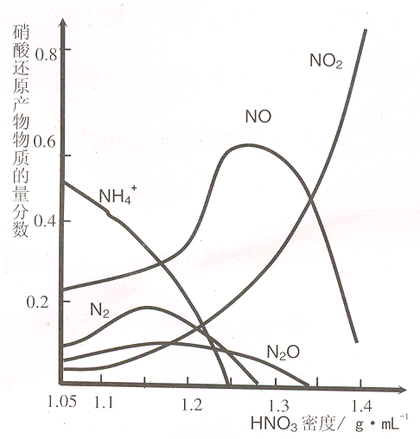
（4）有外国记者说: “鸟巢” 钢结构一旦被破坏结果将会不堪设想,我们科学家义正辞言,这种担心是多余。因为钢铁的“钝化”处理也能达到防腐目的，经冷、浓 HNO₃ 处理后，其表面有一层致密氧化物保护膜，但是加热或在稀 HNO₃中 就不能“钝化”。不同浓度的HNO₃与铁反应的还原产物很复杂，其分布曲线如图。
①图示可知，密度为 1.05g·mL^{－1} 的硝酸与铁反应时，其最多的还原产物是 ；密度大于1.35 g·mL^{－1}的硝酸与铁反应时，其还原产物主要是 NO₂；分析HNO₃ 与铁反应的规律
是：
。
② mg 铁与含 n g HNO₃的硝酸溶液恰好完全反应，若硝酸的还原产物只有 NO, 则 m 的取值可能是 (填字母编号 )
A．$\frac{1}{5}n$ B．$\frac{2}{9}n$ C．$\frac{1}{4}n$ D．$\frac{1}{3}n$ E．$\frac{1}{2}n$
③工业上一般不用冷浓硝酸进行铁表面处理，其可能的原因是： 。
（5）金属 (M) 的腐蚀是因为发生反应： M－ne－→M^{n+}，除了上述表面处理的方法外，下列方法也能起到防腐作用的是 （填字母编号）
A．在铁中掺入铬、镍等金属，改变其内部结构，制成不锈钢
B．在铁制品表面镀锌
C．提高铁中含碳量，制成生铁
D．将水库铁闸门与直流电源的负极相连
27、下图是无机物A～M在一定条件下的转化关系(部分产物及反应条件未列出)。其中，I是由第三周期元素组成的单质中熔点最高的金属，K是一种红棕色气体。
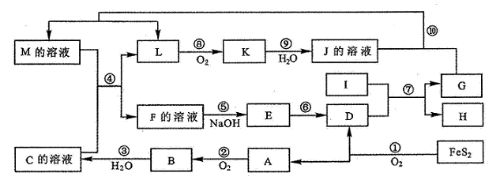
请填写下列空白：
(1)在周期表中，组成单质G的元素位于第 周期第 族。
(2)在反应⑦中氧化剂与还原剂的物质的量之比为 。
(3)在反应②、③、⑥、⑨中，既属于化合反应又属于非氧化还原反应的是 (填写序号)。
(4)反应④的离子方程式是： 。
(5)将化合物D与KNO₃、KOH共融，可制得一种“绿色”环保高效净水剂K₂FeO₄(高铁酸钾)，同时还生成KNO₂和H₂O。该反应的化学方程式是： 。

28、（1）阴离子交换膜和阳离子交换膜

在电解工业中有广泛的应用。设计一个
电解装置：电解饱和硫酸钠溶液来制取
硫酸和氢氧化钠。
（2）有一实验小组来探究NO和Na₂O₂的反应，装置图如下所示：（加热装置和夹持装置未画出）
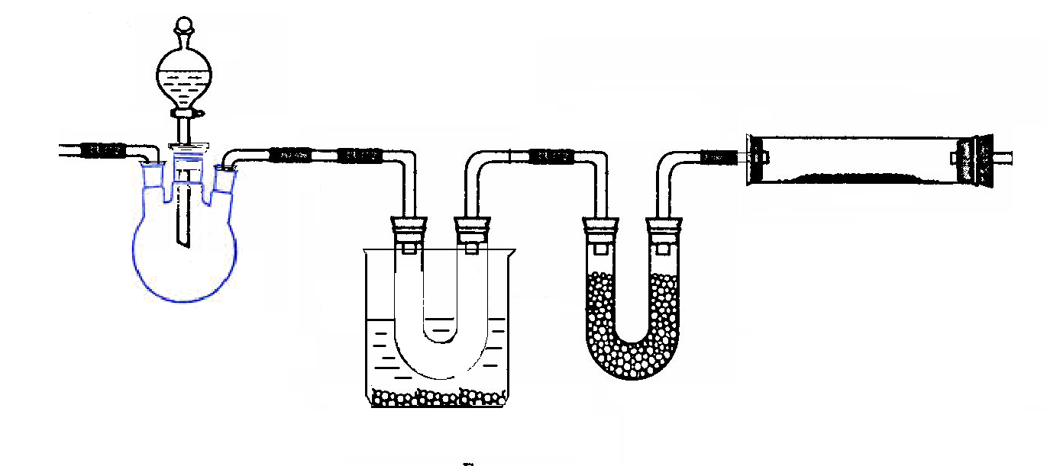
A
气
氮
B冰水混合物
D过氧化钠
硅胶

①实验前先通一定的氮气，其目的是 。
②为了获得较纯净的氮气，研究小组用下列仪器，以空气为原料来制取：
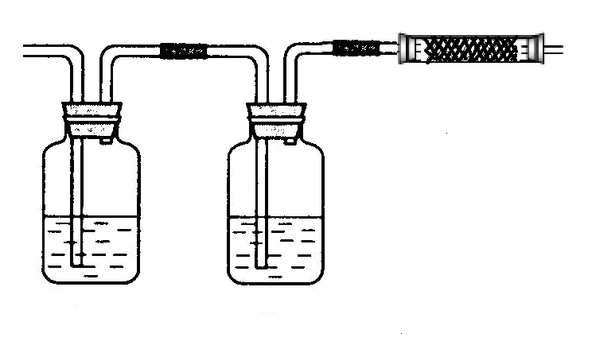
E
空气
F
G

E中的试剂是 ，目的是 ；

G中的试剂是 ，目的是 ；

③写出A中发生反应的离子方程式： 。

B装置的作用是 。
④D中过氧化钠完全反应后将剩余固体分成2份，一份投入水中发现水溶液呈强碱性，实验小组同学推断有 （写化学式）生成；另一份能使一定量的酸性高锰酸钾溶液褪色，实验小组同学推断有 （写化学式）生成，写出酸性高锰酸钾溶液褪色的离

子方程式： 。
29、（1）、 甲、乙两同学做用氢气还原纯氧化铜实验，实验结束后，甲同学观察到乙同学的产品中略带砖红色，甲提出乙的实验产品含有杂质，并正确推测了乙同学产品中的杂质，乙同学说自己的产品是黄铜（CuZn合金）。已知CuO、Cu₂O都是碱性氧化物，其中Cu₂O与H⁺反应生成的Cu⁺不稳定，立即转化成Cu²⁺和Cu。回答下列问题：
①乙同学说自己的产品是黄铜你认为是否正确 （请用正确或错误回答）
②你分析甲推测乙产品中所含的杂质是 （填化学式）
③请你帮助甲设计实验证明甲的推测
(2)、为了测定一定质量的铜铝混合物中铜的质量分数，某化学课外活动小组设计了如下两个方案：
足量溶液A
充分反应
方案Ⅰ：铜铝混合物 测定生成气体的体积
足量溶液B
充分反应
方案Ⅱ：铜铝混合物 测定剩余固体的质量
回答下列问题：
①小组成员一致认为两个方案都可行，你认为在实验室中选择方案 更便于实施。
②小组成员一致认为两个方案中可供选择的溶液A和B有很多，你认为在两个方案中溶液A和B均可选用的是 。（填编号）
A．稀盐酸 B．氢氧化钠溶液 C．硫酸铜溶液
③小组成员为探究Cu²⁺、Al³⁺在溶液中是否可以依次转化为沉淀而析出，设计了如下实验：向含有0.01molHNO₃、0.001molCu（NO₃）₂、0.045molAl（NO₃）₃的溶液中逐滴加入一定浓度的氨水，使混合溶液的PH值不断升高，当加至溶液的体积为45 mL时Al³⁺开始反应生成成沉淀，当加至溶液的体积为50 mL时Cu²⁺开始反应生成沉淀。（不考虑溶液的体积变化）【查阅资料】：常温下K_{sp}[Al（OH）₃]＝1.0×10⁻³³mol·L^{－4}，
K_{sp}[Cu（OH）₂]＝2.0×10^{－20}mol·L^{－3}。
- Al（OH）₃开始析出时溶液的PH值？

②若溶液中离子的浓度约为1.0×10⁻⁵ mol·L－时可视为沉淀完全，则当Al（OH）₃沉淀完全时Cu（OH）₂是否析出？

30．（22分）下图示测量过氧化氢酶与过氧化氢反应放出O₂的实验装置。水槽内注有清水，
倒置的量筒内也充满了清水。提前制作大小相同的圆形小滤纸片若干。实验过程如下：
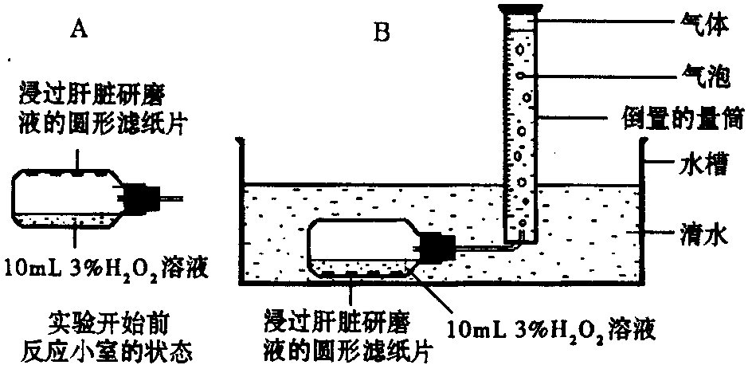

第一次实验：
①制备新鲜动物肝脏的研磨液；②将4片圆形小滤纸片在肝脏研磨液浸泡后取出，并贴在反应室上侧的内壁上（如上图A所示）；③向反应小室内加入10mL3%H₂O₂溶液（如上图A所示）；④将反应小室旋转180度，成图B所示状态；⑤每隔30秒读取并记录量筒中水面的刻度一次，共进行5分钟。

第二次实验：
除了将圆形小滤纸片的数量改成2片，其它均与实验一相同。
请回答下列问题：
（1）上述实验探究的问题是：____________________________与酶促反应速率的关系。
（2）如果上述两实验的结果无明显差异，则需如何改进实验？
（3）请你设计一个用于记录观察结果的表格。

（4）如果根据上述实验一得到的数据绘制出了下列曲线图。那么实验二的大致曲线应该
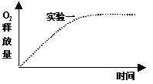
是怎样的？请在曲线图中添画该曲线。5
（5）如果要利用上图的试剂、材料、装置等研究温度对酶
促反应速率的影响，与本题上述的研究相比，在实验条件上需作如下变动：①在各次实验中，清水的温度不同（如0℃、30℃、100℃等）
②__________________________________________；
③____________________________________________________________________
（6）实验表明，酶可以在细胞外起到催化作用。据此你会产生什么联想？（请写出一条）
_______________________________________________________________ _______
31．(本题共22分)大部分普通果蝇身体呈褐色(YY)，具有纯合隐性基因的个体yy呈黄色。但是，即使是纯合的YY品系，如果将卵孵化出的幼虫用含有银盐的饲料饲养，长成的成体也为黄色。这种现象称为“表型模拟”，是由环境造成的类似于某种基因型所产生的表现型。
(1)对果蝇基因组进行研究，应测序哪几条染色体 。
(2)用¹⁵N对果蝇精原细胞的一条染色体上的DNA分子进行标记，在没有发生交叉互换的情况下，n个这样的精原细胞减数分裂形成的精子中，含¹⁵N的精子数为 。
(3)果蝇也是研究遗传学的好材料，现有三试管果蝇，每管中均有红眼和白眼，(相关基因用B和]b表示)且雌雄各一半，管内雌雄果蝇交配后子代情况是：A管：雌雄果蝇均为红眼；B管：雌果蝇均为红眼，雄果蝇均为白眼；C管：雌雄果蝇均一半红眼，一半白眼。根据 组结果可以判断控制红眼和白眼的基因位于 染色体上；根据 组结果可以判断控制红眼的基因是 性基因；三个试管中的亲代白眼果蝇性别依次是 ；交配后的C管内果蝇基因型为 。
(4)从变异的类型看，“表型模拟”属于 ，理由是 。
(5)现有一只黄色果蝇，你如何判断它是否属于“表型模拟”?

①请写出方法步骤：

②结果预测及结论：

鄞州中学2009届高三第二次理综考试答题卷

二、选择题（1—17题只有1个正确选项，18—21题不定项）

1 | 2 | 3 | 4 | 5 | 6
7 | 8 | 9 | 10 | 11 | 12 | 13
14 | 15 | 16 | 17 | 18 | 19 | 20 | 21

三、非选择题
22、（1）g= 。 （填“偏大”、“偏小”或“相同”）。

（2）R_{x}= kΩ。

（3）R₁应选用 ，R₂应选用 。（用器材前的英文字母表示）

23、

24、

25

26、（1）△H= KJ·mol^{－1}

（2）负极反应方程式为 ；

（3）口 Na₂FeO₂+ 口 NaNO₂+ 口 = 口 NaFeO₂+ 口 NH₃↑+ 口 NaOH

（4）①其最多的还原产物是 ； 。

② m 的取值可能是 (填字母编号 )

③其可能的原因是： 。

（5） （填字母编号）

27、(1) G的元素位于第 周期第 族。
(2) 。
(3) (填写序号)。
(4)反应④的离子方程式是： 。
(5)该反应的化学方程式是：
。

28、（1）

（2）①其目的是 。

② E中的试剂是 ，目的是 ；

G中的试剂是 ，目的是 ；

③写出A中发生反应的离子方程式： 。

B装置的作用是 。

④ （写化学式） （写化学式）

离子方程式： 。

29、（1）、① （请用正确或错误回答）② （填化学式）

③

(2)、① ② 。（填编号）

③

30.
（1）____________________________与酶促反应速率的关系。

（2）
（3）

（4）

（5）②_______________________________________ ___；

③____________________________________________________ ________________

（6）_______________________________________________________________ _______

31.
(1) (2)

(3)

(4) ，理由是 。

(5)①请写出方法步骤：

②结果预测及结论：

鄞州中学2009届高三第二次理综考试答案
1.C 2.A 3.D 4.C 5.C 6.A
7、D 8、C 9、B 10、B 11、C 12、B 13、A
14、C 15、A 16、B 17、D 18、BCD 19、CD 20、BC 21、BD
23、解 因两物体发生相对运动，具有不同的加速度，因此需分别研究每一个物体的受力及运动情况. 小物体和木板在水平方向受到的力如图所示，F为水平推力，F_{m}、F_{M}为小物块和木板相互作用的滑动摩擦力.
小物块与木板之间滑动摩擦力, F_{m}= F_{M} = μ mg , 那么, 小木块和木板的加速度分别为
$a_{m}=\frac{F−F_{m}}{m}=\frac{F−μ\text{mg}}{m}$ a_{M} =$\frac{F_{M}}{M}$=$\frac{μ\text{mg}}{M}$
设小物块在木板上滑行时间为t，由运动关系有：
F
F_{m}
F_{M}
L=$\frac{1}{2}a_{m}t^{2}−\frac{1}{2}a_{M}t^{2}$
解得： t =$\sqrt{\frac{2\text{MmL}}{\text{MF}−μ\text{mg}(M+m)}}$
因此，小物块滑到木板右端时，木板的速度 $v_{M}=a_{M}t=$$\frac{μ\text{mg}}{M}\sqrt{\frac{2\text{MmL}}{\text{MF}−μ\text{mg}(M+m)}}$

24、解：（1）设中央恒量质量为M，A行星质量为m，则有：
$G\frac{\text{Mm}}{R_{0}^{2}}=m(\frac{2π}{T_{0}})^{2}R_{0}$ ①……………（3分）
解得：M=$\frac{4π^{2}R_{0}^{3}}{{\text{GT}}_{0}^{2}}$ ②……………（3分）
（2）由题意可知：A、B相距最近时，B对A的影响最大，且每隔t₀时间相距最近，设B行星周期为T_{B}，如图，则有：
$\frac{t_{0}}{T_{0}}−\frac{t_{0}}{T_{B}}=1$ ③……………（3分）
A
O
B
解得：
$T_{B}=\frac{T_{0}t_{0}}{t_{0}−T_{0}}$ ④……………（2分）
该B行星的质量为m/，运动的轨道半径为R_{B}，则有：
$G\frac{{\text{Mm}}^{}}{R_{B}^{2}}=m^{}(\frac{2π}{T_{B}})^{2}R_{B}$ ⑤……………（3分）
由（1）、（4）、（5）式可得：
$R_{B}=R_{0}\sqrt[3]{(\frac{t_{0}}{t_{0}−T_{0}})^{2}}$ ⑥……………（2分）

25、解：
（1）根据动能定理，得${\text{eU}}_{0}=\frac{1}{2}{\text{mv}}_{0}^{2}$……………（2分）
由此即可解得$v_{0}=\sqrt{\frac{2{\text{eU}}_{0}}{m}}$……………（2分）
（2）欲使电子不能穿过磁场区域而打到荧光屏上，应有
$r=\frac{\text{mv}}{\text{eB}}<d而\text{eU}=\frac{1}{2}{\text{mv}}^{2}$……………（2分）
由此即可解得$U<\frac{d^{2}{\text{eB}}^{2}}{2m}$……………（2分）
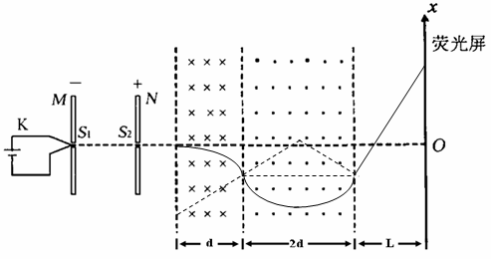
（3）电子进入磁场区域以后的运动轨迹如图所示（3分）

（4）若电子在磁场区域做圆周运动的轨道半径为r，穿出磁场区域时的位置坐标为x₁，则由（3）的轨迹图可得$x_{1}=−(r−\sqrt{r^{2}−d^{2}})$……………（2分）
其中$r=\frac{\text{mv}}{\text{eB}}$ $\text{eU}=\frac{1}{2}{\text{mv}}^{2}$
设电子离开磁场时速度与水平方向的夹角为α ，由（3）的轨迹图可知：
tanα=d／$\sqrt{r^{2}－d^{2}}$……………（2分）
飞出磁场后，电子做匀速运动，则x=x₁+Ltanα……………（1分）
所以，电子打到荧光屏上的位置坐标x和金属板间电势差U的函数关系为
$x=−\frac{1}{\text{eB}}(\sqrt{2\text{emU}}－\sqrt{2\text{emU}－d^{2}e^{2}B^{2}})+L\text{deB/}\sqrt{2\text{emU}－d^{2}e^{2}B^{2}}$
其中$U＞\frac{d^{2}{\text{eB}}^{2}}{2m}$ ……………（2分）

26、 (1)124.2 (2)C₃H₈＋5O₂=3CO₂＋4H₂O 负
（3）
（4）①NH₃ 或NH₄⁺ ；其规律是：硝酸的浓度越大，其还原产物中氮元素化合价越高。
（其它合理答案均给分。如硝酸的浓度越大，气体生成物中二氧化氮的含量越高；或者，只在硝酸浓度较低时，产物中才会出现氮气。等等）
②B、C、D
③硝酸易挥发，且不稳定，见光易分解，故不易操作；生成物对环境污染严重
（5）A．B．D．

27． (1)四(或4) VIII (2)1：2 (3)③
(4)3Fe²⁺+NO₃—+4H⁺＝3Fe³⁺+NO↑+2H₂O
(5)Fe₂O₃+3KNO₃+4KOH2K₂FeO₄+3KNO₂+2H₂O

28、(1)

(2)①排尽装置中原有的空气，以排除对实验的干扰
②E中的试剂是 NaOH溶液 ，目的是 除去空气中的CO₂ ；
G中的试剂是 铜网 ，目的是除去空气中的O₂ ；
③写出A中发生反应的离子方程式： 3Cu+2NO₃⁻+8H⁺=3Cu²⁺+2NO+4H₂O 。
B装置的作用是 冷凝除去NO₂和N₂O₄，以排除对实验的干扰。
④ Na₂O （写化学式）； NaNO₂ （写化学式）
5NO₂⁻+2MnO₄⁻+6H⁺=5NO₃⁻+2Mn²⁺+3H₂O 。

29、（1）①错误 ②Cu₂O ③将实验产品投入盐酸中，取上层清夜，滴加过量的NaOH溶液观察是否有蓝色沉淀
（2）Ⅱ ⑵AB ⑶①PH=3 ②（计算到）PH=5，Cu（OH）₂开始析出
（计算到）PH≈4.7，Al（OH）₃沉淀完全） Al（OH）₃沉淀完全时，无Cu（OH）₂析出。

30．（20分） （1）酶的浓度（2分）
（2）再用更少（1片、1/2片、1/4片等）和更多的圆形滤纸片（6片、8片等）进行实验
（4分）
（3）过氧化氢酶催化H₂O₂释放O₂实验记录表（单位 mL）（4分）
O₂量 滤纸  读数 数  时间 | 2片 | 4片 | ……
第1次（30秒）
第2次（60秒）
第3次（90秒）
┇
┇
第10次（300秒）

（4）（4分）
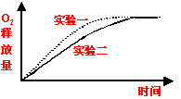
（5）②在各次实验中，圆形滤纸片的数量不变；③要在H₂O₂溶液的温度达到清水相同的温度后再把反应小室旋转180°（4分）
（6） （答案完全开放，可以有很多种答案，只要合理均可给分）（2分）
31．(本题共22分)(1)3条常染色体+X+Y(2分)； (2)2n(2分) (3)B X A或者B 显性 (4分，每空格1分)) 雄、雌、雄(2分) X^{B}X^{b}、X^{b}X^{b}、X^{B}Y、X^{b}Y(2分)
(4)不可遗传变异(1分) 仅仅是由于环境因素的影响造成的，遗传物质并没有发生改变(1分)
(5)①方法步骤：
第一．用该未知基因型黄色果蝇与正常黄色果蝇)yy(2分)。第二．将这些卵孵化出的幼虫用不含有银盐的饲料饲养，其它条件均为适宜条件(2分)。第三．待幼虫羽化成成虫后，观察其颜色(2分)
②A 后代中出现了褐色果蝇，则说明所检测的果蝇为“表型模拟”，如果后 代全为黄色，则说明所测黄色果蝇的基因型是yy，而不是“表型模拟”。(2分)

